实验四 生产者消费者实验（一）：用信号量实现PV操作

实验目的
1、熟悉PV操作的实现原理。
2、了解进程间通信机制。熟悉信号量机制。使用信号量机制模拟实现PV操作，从而控制多个进程对共享资源的使用。

实验内容
- 使用信号量机制来模拟实现PV操作。
2、编写一个简单的程序，使用该PV模拟操作控制多进程对共享资源的使用。

实验指导
- 使用信号量机制来模拟实现PV操作
使用以下代码实现：
#include <sys/sem.h>
#include <sys/ipc.h>
typedef union semun{
int val;
struct semid_ds *buf;
unsigned short *array;
} semun;
int sem_init(int key)
{
int semid;
semun arg;
if((semid=semget(key,1,0660|IPC_CREAT)s)<0)
fatal("sem_init:semget");
arg.val=1;
if(semctl(semid,0,SETVAL,arg)<0)
fatal("sem_init:semctl");
return semid;
}
void sem_rmv(int semid)
{
if(semctl(semid,0,IPC_RMID,NULL)< -1)
fatal("sem_rmv:semctl");
}
int sem_p(int semid){
struct sembuf sb;
sb.sem_num=0;
sb.sem_op=-1;
sb.sem_flg=SEM_UNDO;
if(semop(semid,&sb,1)==-1)
fatal("sem_p:semop");
return 0;
}
int sem_v(int semid){
struct sembuf sb;
sb.sem_num=0;
sb.sem_op=1;
sb.sem_flg=SEM_UNDO;
if(semop(semid,&sb,1)==-1)
fatal("sem_v:semop");
return 0;
}

- 参照参考程序，修改实验三中的参考程序，使用该PV模拟操作分别替换其中的加锁解锁操作，控制多进程对共享资源的互斥访问。
#include <fcntl.h>
#include <stdio.h>
int fatal(char *mes)
{ perror(mes);
exit(1);
}
#include “sem_pv.h”s
#define KEY_SEM 75
int main( )
{
int pid,fd,semid;
char str[80];
semid=sem_init(KEY_SEM);
fd=open("tmp.txt",O_RDWR|O_CREAT|O_TRUNC,0644);
pid=fork( ); /*创建子进程*/
switch(pid)
{
case -1: /*创建失败*/
fatal("fork fail!");
case 0: /*子进程*/
sleep(1);
sem_p(semid);
lseek(fd, SEEK_SET,0);
read(fd,str,sizeof(str));
sem_v(semid);/*V操作*/
printf("son %d:read str from tmpfile:%s\n",getpid(),str);
exit(0);
default: /*父进程*/
sem_p(semid);
printf("parent %d :please enter a str for tmpfile(strlen<80):\n" ,getpid());
scanf("%s",str);
lseek(fd, SEEK_SET,0);
write(fd,str,strlen(str));
sem_v(semid);
wait(0);
close(fd);
sem_rmv(semid);/*新增：移除信号量*/
exit(0);
}
}
以上代码可以实现
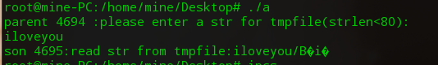
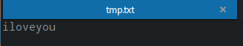
程序运行结果，可以访问。
- 在程序执行过程中，使用ipcs命令查看当时系统中的信号量IPC。
使用ipcs -s可以查看信号量
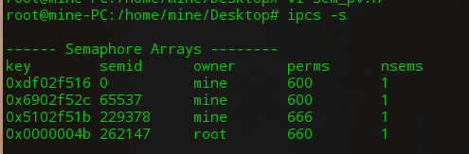

4、修改参考程序，使得程序执行完毕后，信号量IPC被自动删除。

使用第二题中红色部分文字sem_rmv(semid)
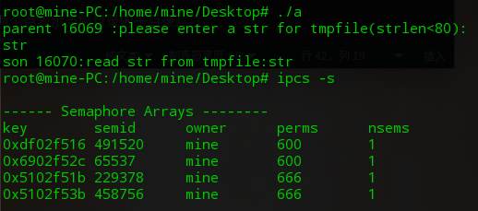
分析：由图可以看出，程序执行完毕后，信号量IPC被自动删除了。

